администрация МУНИЦИПАЛЬНОГО ОБРАЗОВАНИЯ СОСНОВОБОРСКИЙ ГОРОДСКОЙ ОКРУГ ЛЕНИНГРАДСКОЙ ОБЛАСТИ

постановление

от 09/08/2019 № 1790

О внесении изменений в постановление администрации
Сосновоборского городского округа от 02.10.2012 № 2496
«Об утверждении административного регламента
исполнения комитетом финансов Сосновоборского городского
округа Ленинградской области муниципальной функции
по составлению и ведению сводной бюджетной росписи бюджета

Сосновоборского городского округа»

В соответствии с Протестом прокурора города Сосновый Бор от 20.06.2019 № 07-62/74-2019, администрация Сосновоборского городского округа п о с т а н о в л я е т:
1. Внести изменения в постановление администрации Сосновоборского городского округа 02.10.2012 № 2496 «Об утверждении административного регламента исполнения комитетом финансов Сосновоборского городского округа Ленинградской области муниципальной функции по составлению и ведению сводной бюджетной росписи бюджета Сосновоборского городского округа»:
1.1. В пункте 2.2 подпункта 2.2.4. словосочетание «в течение пяти рабочих дней со дня получения от главного распорядителя комплекта документов с обоснованиями изменений сводной бюджетной росписи» заменить на словосочетание «в течение 10 рабочих дней со дня получения обращения от главных распорядителей о необходимости внесения изменения в сводную роспись»;
1.2. Дополнить раздел 2.2. административного регламента подпунктом 2.2.6. «2.2.6. внесение изменений в сводную бюджетную роспись на основании решения совета депутатов Сосновоборского городского округа от 19.11.2015 №171 «О дополнительных основаниях для внесения изменений в сводную бюджетную роспись без внесения изменений в решение о бюджете Сосновоборского городского округа на очередной финансовый год и на плановый период» - в течение 10 рабочих дней со дня поступления документов»;
1.3. Дополнить раздел 2.2. административного регламента подпунктом 2.2.7. «2.2.7. внесение изменений в сводную бюджетную роспись в случаях, предусмотренных статьями 190, 191 Бюджетного Кодекса Российской Федерации: доведение показателей сводной бюджетной росписи до главных распорядителей бюджетных средств – ежемесячно, в течение первых двух рабочих дней месяца»;
1.4. В абзаце два пункта 2.2 подпункта 2.3.2 словосочетание «позднее 25 декабря» заменить на словосочетание «до 28 декабря»;
1.5. В абзаце два пункта 2.5 подпункта 2.5.2.3. после словосочетания «бюджетных назначений» дополнить словосочетанием «в виде уведомлений о лимитах бюджетных обязательств, уведомлений о бюджетных ассигнованиях» и исключить слова «по форме согласно приложению 7 к настоящему Административному регламенту»;
1.6. В абзаце три пункта 2.5 подпункта 2.5.2.3. словосочетание «назначений по источникам» дополнить словосочетанием «в виде уведомлений о бюджетных ассигнованиях по источникам финансирования дефицита бюджета» и исключить словосочетание «по форме согласно приложению 8 к настоящему Административному регламенту»;
1.7. В абзаце пять пункта 2.1. подпункта 2.1.2 цифры «2-99-60, 2-34-53» заменить цифрами «2-35-93, 2-82-92, 2-56-10»;
1.8. В пункте 3.2. подпункта 3.2.1.3. словосочетание «в течение 1 рабочего дня, следующего за днем вступления в силу решения совета депутатов о местном бюджете» заменить на словосочетание «в течение трех рабочих дней, следующих за днем опубликования и вступления в силу закона о бюджете Сосновоборского городского округа»;
1.9. В пункте 3.2. подпункта 3.2.3.3. словосочетание «до начала финансового года» дополнить словосочетанием «но не позднее, чем за два рабочих дня до окончания текущего финансового года»;
1.10. В пункте 3.2. подпункта 3.2.4.2. словосочетание «в течение 2 рабочих дней» заменить словосочетанием «в течение 3 рабочих дней»;
1.11. В абзаце два пункта 3.2 подпункта 3.2.4.3. словосочетание «бюджетных назначениях» дополнить словосочетанием «в виде уведомлений о лимитах бюджетных обязательств, уведомлений о бюджетных ассигнованиях» и исключить словосочетание «по форме согласно приложению 5 к настоящему Административному регламенту».
1.12. В абзаце три пункта 3.2 подпункта 3.2.4.3. словосочетание «назначениях по источникам» дополнить словосочетанием «в виде уведомлений о бюджетных ассигнованиях по источникам финансирования дефицита бюджета» и исключить словосочетание «по форме согласно приложению 6 к настоящему Административному регламенту».
1.13. В пункте 3.3. подпункта 3.3.2.3. словосочетание «в течение 7 рабочих дней» заменить на словосочетание «в течение 10 рабочих дней»;
1.14. Приложения 2,3,4 административного регламента изложить в новой редакции.
2. Общему отделу администрации обнародовать настоящее постановление на электронном сайте городской газеты «Маяк».
3. Отделу по связям с общественностью (пресс-центр) комитета по общественной безопасности и информации разместить настоящее постановление на официальном сайте Сосновоборского городского округа.
4. Настоящее постановление вступает в силу со дня официального обнародования.
5. Контроль за исполнением настоящего постановления оставляю за собой.

Первый заместитель главы администрации
Сосновоборского городского округа С.Г.Лютиков

Исп. Дикамбаева В.А.
КФ (881369)22176; ЛЕ

СОГЛАСОВАНО:

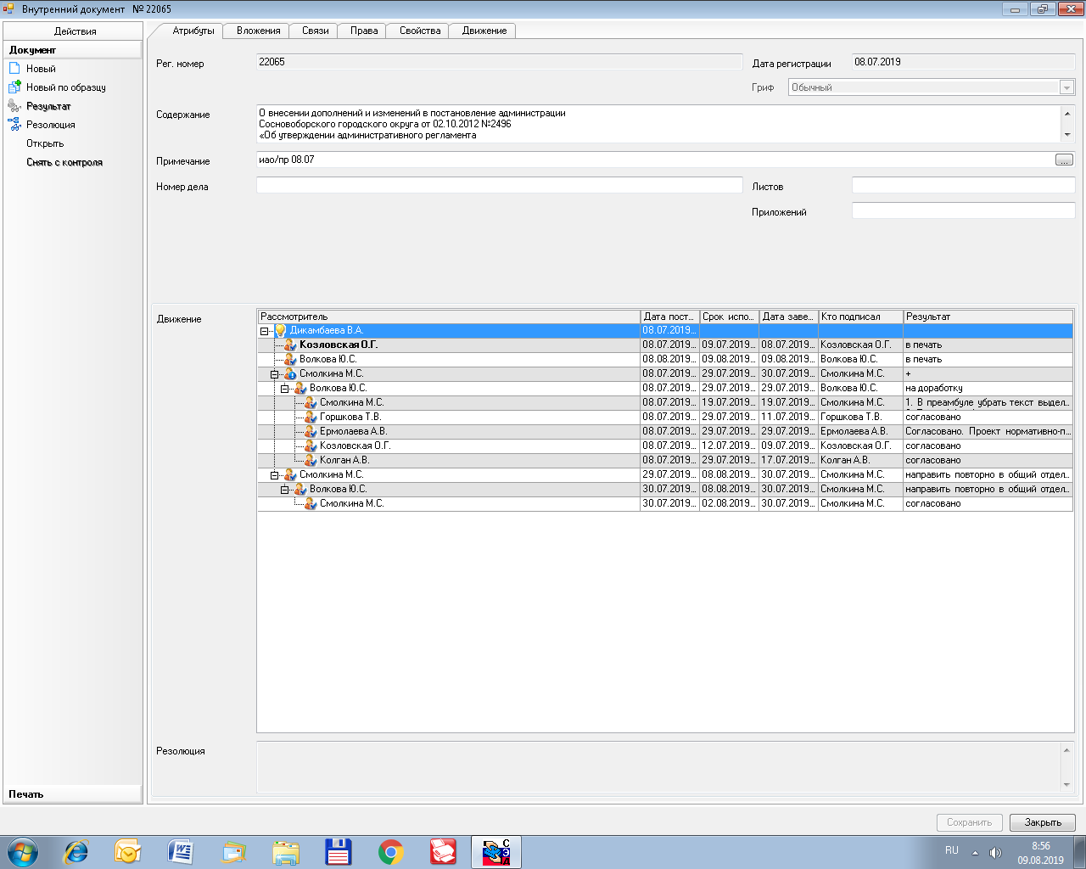

Рассылка:
ОО, КФ.

ПРИЛОЖЕНИЕ № 2

к административному регламенту

исполнения комитетом финансов Сосновоборского городского округа Ленинградской области муниципальной функции по составлению и ведению сводной бюджетной росписи бюджета Сосновоборского городского округа

БЛОК-СХЕМА
АДМИНИСТРАТИВНОЙ ПРОЦЕДУРЫ "СОСТАВЛЕНИЕ СВОДНОЙ
БЮДЖЕТНОЙ РОСПИСИ БЮДЖЕТА СОСНОВОБОРСКОГО ГОРОДСКОГО ОКРУГА"

┌─────────────────────────────────┐ ┌─────────────────────────────────────── ┐
│ Принятие решения СД о местном │ │Формирование сводной бюджетной росписи│
│бюджете на очередной финансовый по расходам и по источникам │
│ год и на плановый период ├─>│ финансирования дефицита местного │
│ │ │ бюджета осуществляется бюджетным │
│ │ │ отделом │
└─────────────────────────────────┘ └──────────────┬┬────────────────────── ─┘
┌────────┘└───────────────┐
\/ \/
┌───────────────────────────────────────────────────────┐ ┌─────────────┐
│Замечания направляются в бюджетный отдел │ │Замечаний нет│
│ с детальным обоснованием отказа от визирования и │ │ │
│ предложениями │ │ │
└─────────────────────────────┬─────────────────────────┘ └────┬────────┘
\/ │
┌──────────────────────────────────────────────┐ │
│Устранение замечаний (в течение 1 рабочего дня│ │
│ с момента их поступления) │ │
└───────────────────────────┬──────────────────┘ │
└───────────┐ ┌─────────────────┘
\/\/
┌─────────────────────────────────────────────────────────┐
│ Визирование сводной бюджетной росписи должностными │
│ лицами комитета финансов │
└─────────────────────────────┬───────────────────────────┘
\/
┌─────────────────────────────────────────────────────────┐
│ Утверждение сводной бюджетной росписи руководителем │
│ комитета финансов (до начала финансового года) │
└─────────────────────────────┬┬──────────────────────────┘
┌─────────────┘└───────────┐
\/ \/
┌───────────────────────────────────────┐ ┌─────────────────────────────────┐
│Доведение показателей сводной бюджетной│ │ Передача сводной бюджетной │
│ росписи до главных распорядителей и │ │ росписи отделом бюджетного │
│ главных администраторов структурными │ │ планирования на бумажном и │
│ подразделениями комитета финансов │ │ электронном носителях в │
│ (2 рабочих дня с момента подписания) │ │ отдел казначейского │
│ │ │ исполнения бюджета (2-х рабочий│
│ │ │ день с момента утверждения) │
└───────────────────────────────────────┘ └─────────────────────────────────┘

ПРИЛОЖЕНИЕ № 3

к административному регламенту

исполнения комитетом финансов Сосновоборского городского округа Ленинградской области муниципальной функции по составлению и ведению сводной бюджетной росписи бюджета Сосновоборского городского округа

БЛОК-СХЕМА
АДМИНИСТРАТИВНОЙ ПРОЦЕДУРЫ "ВНЕСЕНИЕ ИЗМЕНЕНИЙ В СВОДНУЮ
БЮДЖЕТНУЮ РОСПИСЬ БЮДЖЕТА СОСНОВОБОРСКОГО ГОРОДСКОГО ОКРУГА
ПРИ ВНЕСЕНИИ ИЗМЕНЕНИЙ В РЕШЕНИЕ СОВЕТА ДЕПУТАТОВ О МЕСТНОМ БЮДЖЕТЕ"

┌──────────────────────────────────────────────────────┐
│ Принятие решения совета депутатов о внесении │
│ изменений в решение о бюджете │
└───────────────────────────┬──────────────────────────┘
\/
┌──────────────────────────────────────────────────────┐
│ Формирование бюджетным отделом комитета │
│финансов уведомлений об изменении бюджетных назначений│
│ (в течение 10 рабочих дней со дня вступления в силу │
│ решения СД о внесении изменений в решение о │
│ бюджете) │
└───────────────────────────┬──────────────────────────┘
\/
┌──────────────────────────────────────────────────────┐
│ Подписание 2 экземпляров уведомлений об изменении │
│ бюджетных назначений руководителем комитета финансов │
└──────────────────────────┬┬──────────────────────────┘
┌─────────┘└───────┐
\/ \/
┌─────────────────────────┐ ┌─────────────────────────┐
│ Доведение │ │ Подшивка │
│ 1-го экземпляра │ │ 1-го экземпляра │
│уведомлений об изменении │ │ уведомлений об изменении│
│ бюджетных назначений │ │ бюджетных назначений │
│до главных распорядителей│ │ в бюджетном отдел │
│ и(или) главных │ │ │
│ администраторов │ │(в течение 3 рабочих дней│
│(в течение 3 рабочих дней│ │ с момента подписания) │
│ с момента подписания) │ │ │
└─────────────────────────┘ └─────────────────────────┘

ПРИЛОЖЕНИЕ № 4

к административному регламенту

исполнения комитетом финансов Сосновоборского городского округа Ленинградской области муниципальной функции по составлению и ведению сводной бюджетной росписи бюджета Сосновоборского городского округа

БЛОК-СХЕМА
АДМИНИСТРАТИВНОЙ ПРОЦЕДУРЫ "ВНЕСЕНИЕ ИЗМЕНЕНИЙ В СВОДНУЮ
БЮДЖЕТНУЮ РОСПИСЬ БЮДЖЕТА СОСНОВОБОРСКОГО ГОРОДСКОГО ОКРУГА
В СЛУЧАЯХ, УСТАНОВЛЕННЫХ СТАТЬЕЙ 217 БЮДЖЕТНОГО КОДЕКСА
РОССИЙСКОЙ ФЕДЕРАЦИИ"
┌─────────────────────────────────────────────────────────────────────────┐
│ Поступление письменных обращений об изменении сводной бюджетной росписи │
│ от главных распорядителей и(или) главных администраторов (в случаях, │
│ установленных статьей 217 БК РФ) │
└─────────────────────────────────────┬───────────────────────────────────┘
\/
┌─────────────────────────────────────────────────────────────────────────┐
│ Проверка бюджетным отделом комитета финансов комплекта │
│ документов на внесение изменений в сводную бюджетную роспись, │
│ представленного главным распорядителем и(или) главными администраторами
│ (в течение 10 рабочих дней со дня поступления
│ документов)
└─────────────────────────────────────┬───────────────────────────────────┘
\/
┌─────────────────────────────────────────────────────────────────────────┐
│ Подготовка бюджетным отделом комитета финансов и направление │
│ руководителю комитета финансов предложений по внесению изменений │
│ в сводную роспись (в течение 10 рабочих дней со дня поступления
│ документов) │
└──────────────────────────────────────┬┬─────────────────────────────────┘
┌──────────────┘└───────────┐
\/ \/
┌───────────────────────────────────┐ ┌────────────────────────────┐
│ Принятие решения о внесении │ │ Отклонение предлагаемых │
│ изменений │ │ изменений │
└─────────────────┬─────────────────┘ └──────────────┬─────────────┘
\/ │
┌───────────────────────────────────┐ │
│ Формирование бюджетным отделом│ │
│ комитета финансов │ \/
│уведомлений об изменении бюджетных │ ┌────────────────────────────┐
│ назначений (в течение 1-го раб. │ │ Возврат главному │
│ дня со дня принятия решения) │ │ распорядителю и(или) │
└─────────────────┬─────────────────┘ │ главному администратору │
│ │ комплекта документов без │
\/ │ исполнения с указанием │
┌───────────────────────────────────┐ │ причины их отклонения │
│ Подписание 2 экземпляров │ └────────────────────────────┘
│ уведомлений об изменении │
│бюджетных назначений руководителем │
│ комитета финансов │
└──────────────────┬┬───────────────┘
┌────────┘└─────────────────────────────┐
────────────────────────────────┐ ┌────────────────────────────┐
│ Доведение 1-го экземпляра │ │ Подшивка 1-го экземпляра │
│уведомлений об изменении бюджетных │ │ уведомлений об изменении │
│ назначений до главных │ │бюджетных назначений в отдел│
│ распорядителей и(или) главных │ │ бюджетного планирования │
│ администраторов (в течение 3 │ │ (в течение 3 рабочих дней │
│ рабочих дней) │ │ с момента подписания) │

